**Hundersingen**

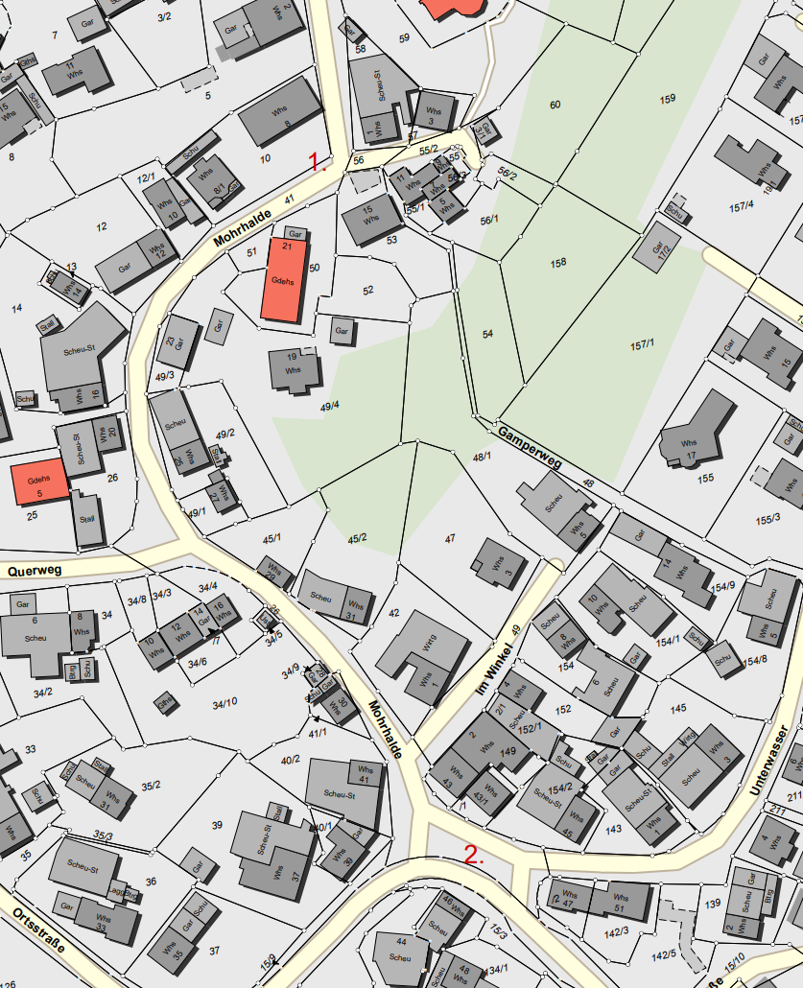

Erläuterungen zum Schulwegeplan:

Wegen der leichten Kuppen-Situation sollte die Beurener Straße auf dem Weg vom/zum Bus direkt unterhalb der Einmündung Müllershalde überquert werden.

1. Die Überquerung der Ortsstraße vom Rathaus in Richtung des gegenüber- liegenden Gasthauses „Adler“ ist wegen der scharfen Kurve und der damit eingeschränkten Sichtweite besonders schwierig. Bitte an der Stelle oberhalb des Rathauses queren, wo man Sicht sowohl nach rechts wie auch nach links hat!
2. Die beste Querungsmöglichkeit in der unteren Ortsstraße mit ausreichend Sicht in beide Richtungen ist oberhalb der Einmündung der Donaustraße, auf Höhe des Eingangs zur Wirtschaft „s’Dörfle“.